Mérési jegyzőkönyv

01. Nehézségi gyorsulás mérése megfordítható ingával

A mérést végezte és a jegyzőkönyvet készítette:
Radics Máté (RAMRAAT.ELTE), Fizika BSc II. évfolyam

A leadás ideje: 2010. október 18. (kedd)

1. A mérés célja

A mérés célja a gravitációs gyorsulás budapesti értékének meghatározása volt

Mérési feladatok:
- 10 lengés idejének mérése a tolósúly helyzetének függvényében, mindkét ékre vonatkozólag; a T₁(x) és a T₂(x) görbék felrajzolása, és a metszéspontok hibájának meghatározása
- A triviálistól különböző metszéspontok körül $±2-3 cm$-es környezetben szintén 10 teljes lengés idejének mérése, az így kapott adatok ábrázolása. Egyenesillesztés, az egyenesek adatainak alapján a metszéspont meghatározása
- A kapott mérési eredmények alapján a nehézségi gyorsulás ($g$) értékének, és az érték hibájának megadása
- A korrekciók alapján a szisztematikus hibák nagyságának becslése, szükség esetén a mért értékek módosítása
- A súlypont megadása $T_{1}\left(x\right)=T_{2}(x)$ tolósúlyhelyzet esetén, a hiba megadása, valamint annak igazolása, hogy T₁ és T₂ a nem triviális megoldáshoz tartozó érték
- A súlypont mérése több tolósúlyhelyzetnél, az $s(x)$görbe megadása, annak becslése, hogy mely x értéknél lenne triviális megoldás

2. A mérőeszközök:
- Megfordítható inga (éktávolság: 1001,1±0,2 mm)
- Időmérő
- Súlypontmérő ék

3. A mérés elve:
A megfordítható inga két, egymással párhuzamos ékjének (E₁ és E₂) távolsága l_{e}. Az inga súlypontja a két ék között, az azokat összekötő egyenes mentén helyezkedik el. A súlypont helyzete és az inga tehetetlenségi nyomatéka a két ék között elhelyezkedő tolósúllyal (m) változtatható. A mérés során a tolósúly helyzetét lépésről-lépésre változtathatjuk, és mérjük a mindkét ék körüli lengésidőket (T₁ és T₂) a tolósúly helyzetének (x) függvényében. Kapunk tehát két görbét, T₁(x)-et, és T₂(x)-et. A két görbe több x pontban metszi egymást. A metszésponthoz tartozó T időből, az ékek l_{e} távolságának ismeretében a nehézségi gyorsulás kiszámolható a $g=\frac{4π^{2}l_{e}}{T^{2}}$ képlet segítségével.

4. A mért adatok

Tolósúly helyzete ([$x]=cm$) | $$10∙T_{1}(x)$$ | $$10∙T_{2}(x)$$
-40 | 20,581 | 20,447
 | 20,582 | 20,443
 | 20,583 | 20,444
 | 20,578 | 20,445
 | 20,581 | 20,446
-35 | 20,437 | 20,337
-30 | 20,300 | 20,240
-25 | 20,180 | 20,151
-20 | 20,075 | 20,073
-15 | 19,988 | 20,009
-10 | 19,917 | 19,959
-5 | 19,864 | 19,922
0 | 19,829 | 19,899
5 | 19,818 | 19,892
10 | 19,833 | 19,901
15 | 19,864 | 19,927
20 | 19,923 | 19,972
25 | 20,019 | 20,033
30 | 20,132 | 20,116
35 | 20,283 | 20,216
40 | 20,462 | 20,340

Az így kapott értékeket GNUplottal ábrázoltam:

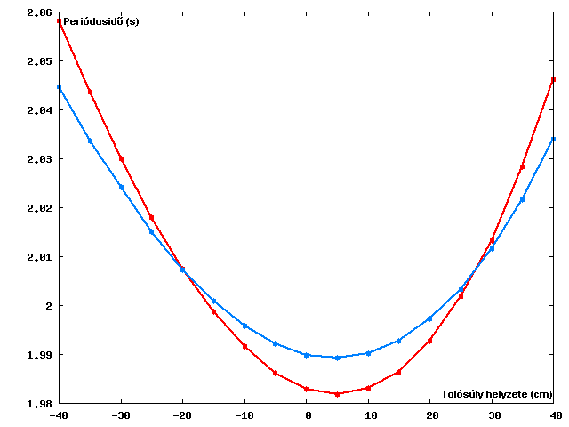

A későbbi hibaszámításhoz reprodukciós méréssorozatot készítettem a tolósúly $x=-40 cm$-es helyzeténél (ld. a fenti táblázatot). Az empirikus szórás mindkét éknél kb. 0,0002 s-nak adódott, így a reprodukcióból kiszámolt hibatag: $ΔT=0,0002 s$

Az ábráról leolvasható, hogy a két metszéspont kb. a tolósúly -20 és 27 cm-es helyzete környékén van, így ezen helyek ±3 cm-es környezetében 1 cm-enként haladva ismét megmértem a periódusidőt, majd az így kapott adatokra GNUplottal egyenest illesztettem.
Megjegyzés: az egyenesek körüli „konfidencia intervallum” megadásának módját ld. az 5.1 pontban.

4.2. „Bal oldali” metszéspont

Tolósúly helyzete ($[x]=cm$) | $$T_{1}(x)$$ | $$T_{2}(x)$$
-23 | 2,0135 | 2,0114
-22 | 2,0114 | 2,0099
-21 | 2,0094 | 2,0085
-20 | 2,0076 | 2,0073
-19 | 2,0052 | 2,0057
-18 | 2,0034 | 2,0046
-17 | 2,0016 | 2,0031

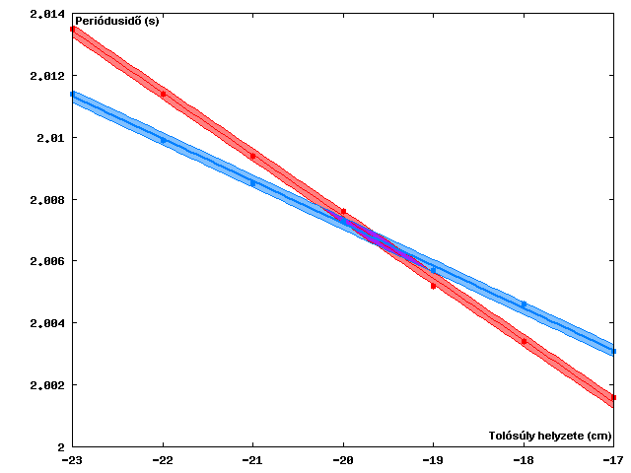

Az illesztett egyenesek adatai:
- Bal oldali metszéspont, első ék: $T_{11}\left(x\right)=-0,00199643∙x+1,96751$
- Bal oldali metszéspont, második ék: $T_{21}\left(x\right)=-0,00136786∙x+1,97986$

Ebből a metszéspont: $x_{m_{1}}=-1,9648$, idő a metszéspontban: $T\left(x_{m_{1}}\right)=2,0067$.

4.3. „Jobb oldali” metszéspont

Tolósúly helyzete ($[x]=cm$) | $$T_{1}(x)$$ | $$T_{2}(x)$$
24 | 1,9991 | 2,0017
25 | 2,0016 | 2,0029
26 | 2,0037 | 2,0049
27 | 2,0054 | 2,0060
28 | 2,0072 | 2,0078
29 | 2,0100 | 2,0094
30 | 2,0132 | 2,0114

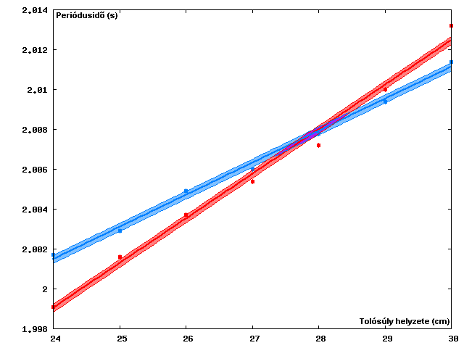

Az illesztett egyenesek adatai:
- Jobb oldali metszéspont, első ék: $T_{12}\left(x\right)=0,00223571∙x+1,94538$
- Jobb oldali metszéspont, második ék: $T_{22}\left(x\right)=0,00160714∙x+1,96291$

Ebből a metszéspont: $x_{m_{2}}=27,8889 cm$; $T\left(x_{m_{2}}\right)=2,0077 s$

A két metszéspontban számított idő átlaga: $T=\frac{T_{1}+T_{2}}{2}=2,0072 s$. Így a nehézségi gyorsulás értéke (egyelőre korrekciók és hibatagok nélkül): $g=\frac{4π^{2}l_{e}}{T^{2}}=9,8094 m/s^{2}.$

5. Hibaszámítás

Mindenekelőtt az éktávolságok hibája: $l_{e}=1001,1±0,2 mm$.

5.1. Az időméréssel kapcsolatos hibák

Bal oldali metszéspont
Tolósúly helyzete $([x]=cm$) | $$|ΔT_{1}(x)| (s)$$ | $$|Δ T_{2}(x)| (s)$$
-23 | 0,00007 | 0,00008
-22 | 0,00003 | 0,00005
-21 | 0,00004 | 0,00009
-20 | 0,00016 | 0,00008
-19 | 0,00024 | 0,00015
-18 | 0,00005 | 0,00012
-17 | 0,00015 | 0,00001

Jobb oldali metszéspont
Tolósúly helyzete ($[x]=cm$) | $$|ΔT_{1}(x)| (s)$$ | $$|Δ T_{2}(x)| (s)$$
24 | 0,00006 | 0,00022
25 | 0,00033 | 0,00019
26 | 0,00019 | 0,00020
27 | 0,00034 | 0,00030
28 | 0,00078 | 0,00011
29 | 0,00022 | 0,00012
30 | 0,00075 | 0,00028

Az illesztett egyenesektől való abszolút eltéréseket átlagoltam: $\overline{∆T}\left(x\right)≈0,0002 s$, ennek alapján rajzoltam be a konfidencia intervallumot a fentebb látható grafikonokon. Megjegyzem, hogy ez az érték megegyezik a reprodukciós méréssorozatból kiszámított $∆T$ értékkel, mely szintén 0,0002 s. Azonban a két metszéspontnál számított idők eltérése az átlaguktól ennél nagyobb: 0,0005 s, így a mérési leírás alapján ezt kell figyelembe venni. Így a korrigált kritikus periódusidő: $T=2,0072±0,0005 s$. Az éktávolságok hibáját is figyelembe véve: $\frac{∆g}{g}=\frac{∆l_{e}}{l_{e}}+2\frac{∆T}{T}=0,0002+0,0010=0,0012$, ebből $∆g=±0,01 \frac{m}{s^{2}}$ . Így
$g=9,81±0,01 m/s^{2}$

5.2. Korrekciók

5.2.1. Hidrodinamikai és hidrosztatikai korrekció
A mérési leírásban szereplő képlet alapján: $∆T_{korr}=0,8∙\frac{ρ_{lev}}{ρ_{inga}}∙T$, ahol $ρ_{lev}=1,259 kg/m^{3}$, és
$ρ_{inga}=8500 kg/m^{3}$. $∆T_{korr}=0,0002 s$. Ez az érték összemérhető a mért időadatok pontosságával, így le kell vonni a kritikus időből. Ezzel $T=2,0070±0,0005 s$-ra változik, de ez g hibájában csak egy 10⁻³ nagyságrendű hibát okozna, így elhagyható.

5.2.1. A közelítésből eredő hiba
Az alátámasztási pont (saját magasságomat használva viszonyítási alapnak) kb. 2 m, a fénykapu pedig kb. 40 cm magasan helyezkedett el; az átlagos kitérés kb. félarasznyi (esetemben 5-6 cm) volt. Ebből a kitérés szöge: $arc tg\left(\frac{5,5}{160}\right)≈2°$. A mérési leírásban szereplő táblázat alapján ez egy 0,0076%-os relatív hibafaktort ad. $\frac{∆g_{köz}}{g}=0,00007$6, ebből $∆g_{köz}=±0,0007m/s^{2}$, ami két nagyságrenddel kisebb, mint az idő hibájából adódó (már korábban tárgyalt) járulék, így ez is elhagyható. Ezzel g végleges értéke:

$$g=9,81±0,01 m/s^{2}$$

6. A triviális súlyponthoz tartozó tolósúlyhelyzet kiszámítása

A tolósúly helyzete (cm) | 40 | 35 | 30 | -5 | -10 | -15 | -20 | -25 | -30 | -35 | -40
A súlypont helyzete (cm) | 15,3 | 14,4 | 13,5 | 7,0 | 6,1 | 5,1 | 4,2 | 3,2 | 2,4 | 1,4 | 0,5

A súlypont helyének leolvasási hibája: $Δx=0,05 cm.$
A fenti adatokra GNUplot segítségével egyenest illesztettem:
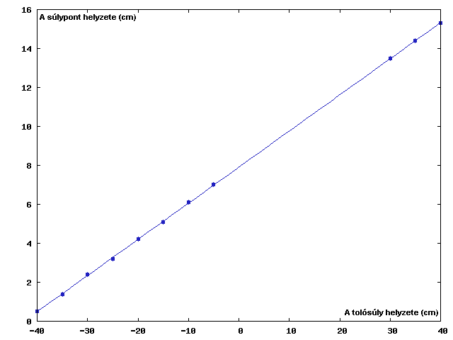

Az illesztett egyenes egyenlete: $f\left(x\right)=a∙x+b=0.1855∙x+7.91; Δa=0,0004; Δb=0,01.$
A tengelymetszetet, és így a triviális súlyponthoz tartozó tolósúlyhelyzetet a következőféleképpen kaphatjuk meg:

$$0,1855∙x+7,91=0$$

Ebből $x=-42,6492 cm$, hibája: $\frac{Δx}{x}=\frac{Δa}{a}+\frac{Δb}{b}=\frac{0,0004}{0,1855}+\frac{0,01}{7,91}≈0,003⇒Δx≈0,1.$

Így a triviális súlyponthoz tartozó tolósúlyhelyzet: $x=-42,6±0,1 \left(cm\right).$

